第十二届中国研究生智慧城市技术与创意设计大赛
创意设计赛项目说明书
作品名称：灯语守护——基于居家水电数据无感感知的独居老人安全预警系统

一、立项依据

（一）项目意义
独居老人的居家安全，是老龄社会绕不开的难题。据民政部、全国老龄办发布的《2025 年度国家老龄事业发展公报》，截至 2025 年末，全国 60 周岁及以上老年人口 32338 万人，占总人口的 23.0%；65 周岁及以上 22365 万人，占 15.9%（图 1）。第五次中国城乡老年人生活状况抽样调查中独居老人占 14.2%，按此比例推算，全国独居老人约 4600 万。北京大学团队基于中国健康与养老追踪调查的测算显示，不与子女同住的老人已超过与子女同住的老人。
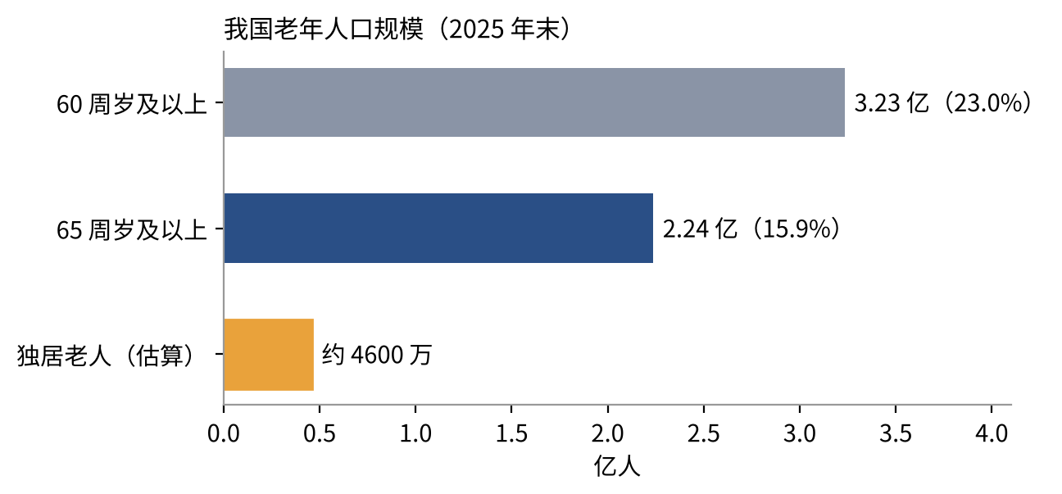
图 1 我国老年人口规模（2025 年末）
最怕的是“出了事没人知道”。跌倒是我国 65 岁及以上老年人因伤致死的首位原因。独居老人在家跌倒、突发心脑血管疾病后，往往无力呼救；能否在几个小时内被发现，常常决定救治结局。煤气、电磁炉忘关引发的火灾和水龙头忘关造成的漫水，也是独居老人家中的常见隐患。
政策既要求“看得见”老人，也要求守住隐私。2022 年民政部等十部门印发《关于开展特殊困难老年人探访关爱服务的指导意见》，要求到 2025 年底特殊困难老年人月探访率达到 100%，并把远程监测、电话视频列为探访方式；2024 年国务院办公厅《关于发展银发经济增进老年人福祉的意见》提出发展养老监护类智能产品、鼓励家庭配备智能安全监护设备，同时要求依法规范智能化产品中个人信息的收集和使用。
本项目的意义在于：不给老人添任何设备、不改变任何习惯，只读家里已有的电表和水表，就能每天确认一声“老人还好吗”。对老人，多一层无感的保护；对子女，远在外地也能安心；对社区，把有限的探访人力从逐户敲门变为按预警上门；对供电、水务企业，让沉睡的计量数据产生民生价值。

（二）国内外研究与市场现状
目前的居家看护手段可归为四类（表 1）。人工探访最可靠，但频次有限，夜间和节假日难以覆盖；摄像头、毫米波雷达等传感器识别能力强，但需要入户安装，摄像头尤其让老人抵触；手环、紧急呼叫按钮成本低，但依赖老人记得佩戴、记得按，真正跌倒或昏迷时往往用不上。
表 1 居家看护方式对比
方式 | 部署成本 | 隐私顾虑 | 老人配合 | 主要短板
人工探访 | 人力高 | 低 | 需在家 | 频次低，夜间难覆盖
摄像头 / 雷达等传感器 | 入户安装 | 较高 | 无需 | 安装维护难，老人抵触
手环 / 紧急按钮 | 较低 | 低 | 需佩戴、需按 | 出事时常常用不上
电力数据看护（现有） | 无新增设备 | 低 | 无需 | 粒度粗、阈值固定，误报多
本项目 | 无新增设备 | 低 | 无需 | 依赖远传水表，需试点校准

利用电力数据关爱独居老人已在国内落地。据人民日报报道，国网潍坊供电公司开发“老龄客户智慧关爱”平台，经户主授权每 60 分钟采集一次用电数据，按红、黄、绿三色码提示“疑似离家”“疑似发生意外”等异常，山东寿光一位网格经理辖区内 160 位 70 岁以上独居老人的用电都可在平台查看。国网连云港供电公司联合社区网格员建立预警工单机制，据扬子晚报 2025 年 11 月报道，已开展特殊群体走访 326 次、处理用电隐患 89 处、发出安全预警 42 次。香港中华电力 2024 年 6 月启动智能电表社区关爱试点，第一阶段社工分析了 2800 余条警报，确认准确率约 90%。日本、韩国针对“孤独死”也有大量基于用电和通信数据的研究。
这些实践证明了“用计量数据看护老人”可行、可被接受，但仍有四点不足：一是粒度粗、阈值固定，按小时看用电，用统一规则判断，难以区分睡懒觉、出门和真正出事，发现慢、误报多；二是只看电不看水，冲马桶、洗漱这类最可靠的活动信号被忽略；三是缺少个性化和可解释性，网格员看到红码不知道为什么红；四是处置全靠人工核实，每条预警都要打电话或上门，人力吃紧时预警反而被忽视。

（三）发展动态分析
一是数据条件成熟。智能电表已基本普及，用电信息采集系统支持更高频的负荷曲线采集；NB-IoT 远传水表在多地加快更换，居民 15 分钟级的水电曲线具备获取条件。二是算法成熟。非侵入式负荷监测和个体化异常检测已有大量研究，可在普通服务器上实时运行。三是服务模式在变。AI 语音外呼的单次成本已经很低，“机器先问一声、人再上门”成为可能。四是合规要求趋严。个人信息保护法强调最小必要，看护产品正从“装设备、看画面”转向“用数据、不打扰”。本项目正处在这几条趋势的交汇点上。

二、项目创新内容

（一）项目总体思路
一句话概括：不装设备，只读两块表；学会一个人，守住一个家。
老人每天几点开灯、几点烧水、几点冲马桶，会在电表和水表的曲线上留下一个个“台阶”。这些台阶就是最稳定的平安信号（图 3）。系统为每位老人学出自己的作息基线，我们称之为“作息指纹”（图 4），再盯住“该有动静却没有动静”的反常时刻，按风险高低分级处置。系统由采集、研判、处置三层构成（图 2）。
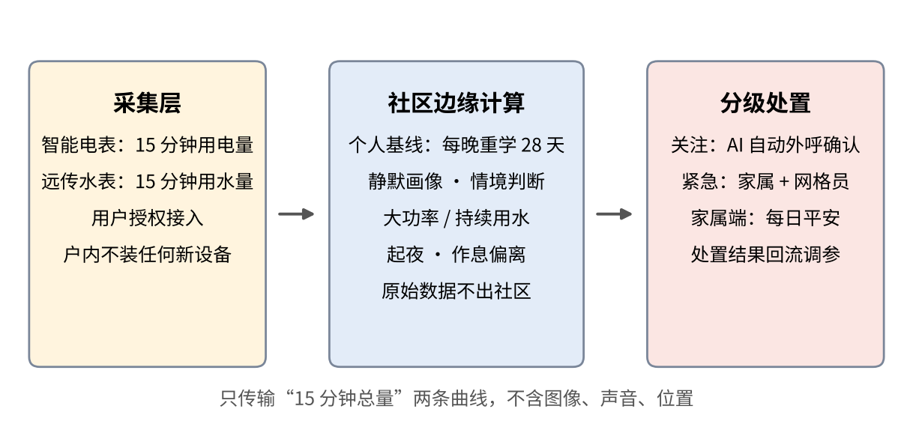
图 2 系统总体架构
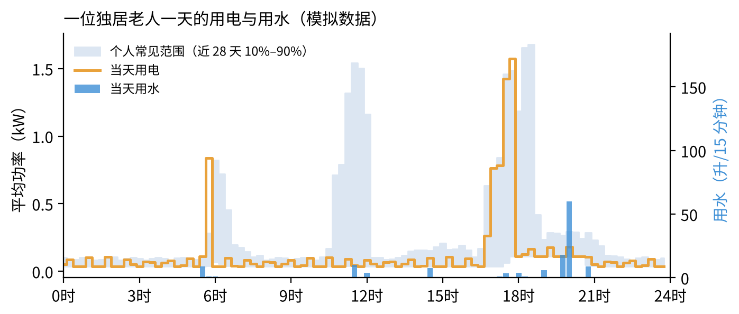
图 3 一位独居老人一天的用电与用水（模拟数据）
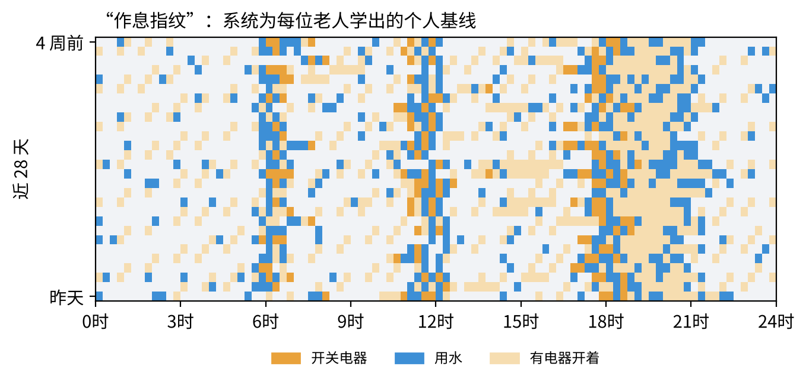
图 4 “作息指纹”：近 28 天每 15 分钟的活动情况（模拟数据）
与现有做法相比，本项目实现三个转变：从“装设备”到“用数据”，不入户、不佩戴，利用已有的计量基础设施；从“一把尺子”到“一人一策”，每位老人的阈值由自己的历史数据决定，并随季节、作息变化每晚更新；从“人工核实”到“机器先问”，把大量“其实没事”的情况留在自动外呼环节消化，网格员只处理真正需要上门的情况。
系统服务四类角色：老人零操作，异常时接到确认电话；家属在手机上每天看到一句“今天挺好”，出事时第一时间收到提醒，外出可一键报备；网格员在看护台上按预警派单上门，处置后回填结果；街道和民政部门掌握辖区独居老人的整体状况，用于探访关爱考核与资源调度。

（二）可行性分析
数据可得。供电企业已有面向独居老人的用电监测平台和用户授权流程，本项目只需每户每 15 分钟的总用电量和总用水量两条曲线，不需要分户入户改造。没有远传水表的住户，可先用电表数据单独运行，或加装一个低成本门磁补足。
15 分钟数据足以捕捉日常起居。老人家中的主要电器功率差异明显，即使按 15 分钟平均，开关动作仍会形成清晰的台阶；用水则几乎每次都对应一次人的动作（表 2）。这正是系统能“不看画面也知道有人在动”的依据。
表 2 日常行为在 15 分钟水电曲线上的特征
日常行为 | 电表上的样子 | 水表上的样子 | 能说明什么
起床、洗漱 | 开灯，几十瓦的小台阶 | 冲马桶约 6 升、洗漱 1—2 升 | 人醒了
烧水、做饭 | 电水壶、电磁炉 1—2 kW 的尖峰 | 淘米洗菜几升 | 能自理、按时吃饭
外出买菜 | 电器关闭，只剩冰箱周期运转 | 无 | 人不在家
看电视、晚间照明 | 持续百瓦左右的平台 | 无 | 在家、清醒
洗澡 | 电热水器约 2 kW（燃气热水器则无） | 每分钟约 6 升，持续 10 分钟左右 | 在家、能自理
起夜 | 夜间短暂开灯 | 冲马桶一次 | 夜间状况

技术可行。团队已完成可运行的原型系统，并在 100 户、6200 个评测日的模拟数据上完成测试：六类危险事件 163 起全部检出，中位 1.2 小时报警；每户每 15 分钟的计算耗时约 7 微秒，一台普通服务器即可覆盖一个街道数万户。
经济可行。无硬件采购和入户安装，主要成本是服务器、语音外呼和运维，单户年成本可控制在几十元。
合规可行。只使用两条计量曲线，不涉及图像、声音和位置；部署在街道或社区的边缘服务器上，原始数据不出社区；接入前取得老人或监护人授权，可随时撤回。
老人愿意用。老人无需佩戴、无需操作、无需学习，唯一可能感知到的，是出现异常时接到一个确认平安的电话。

（三）本项目的特色与创新之处
1．分时段的个人静默画像。同样安静 4 个小时，对爱午睡的老人很正常，对上午从不歇着的老人就很反常。系统按“从一天中第几个小时开始安静”分别统计每位老人通常会安静多久，夜里开始的安静则以 TA 平时的起床时刻为界。消融实验表明，去掉个人基线、改用统一阈值后，危险事件检出率从 100% 降到 72.4%，紧急误报从 0.07 升到 0.74 次/户·月。
2．情境判断：不只看有没有动静，还看动静“停”在什么状态。睡眠时段卫生间的灯一直亮着、功率纹丝不动，说明有人开了灯却没能去关，系统把阈值减半并直接报紧急；静默前所有电器都被关掉、只剩冰箱在转，更像是出门了，先标注“疑似外出未归”并自动外呼确认。夜间起夜跌倒因此能在老人平时起床前约 2.4 小时就被发现（图 5）。
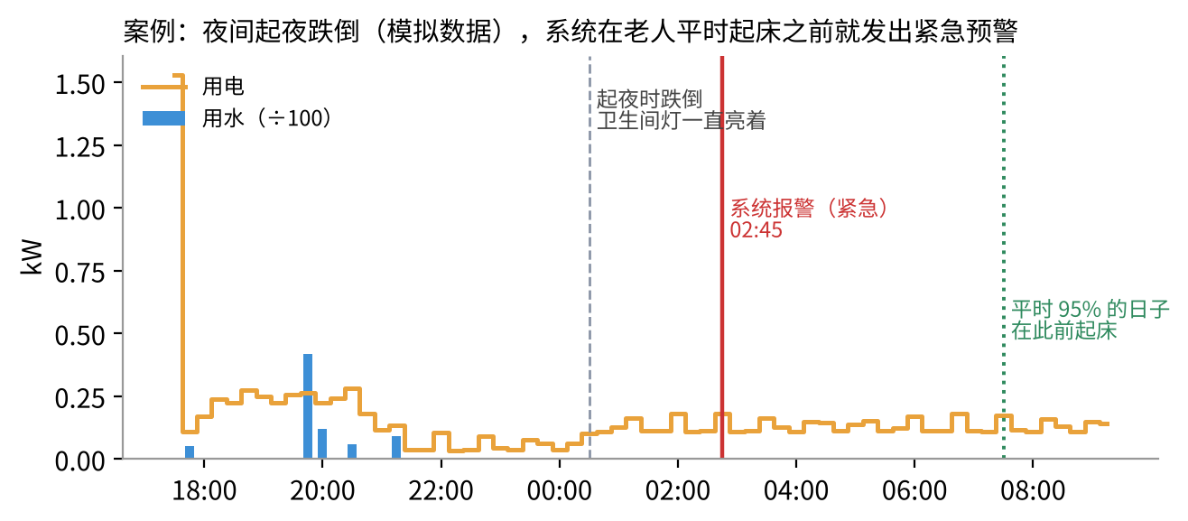
图 5 夜间起夜跌倒案例（模拟数据）
3．水电联合。冲马桶、洗漱、做饭用水是老人最规律、最难“伪装”的活动信号。只用电表时，危险事件检出率降到 63.8%；加上水表后，浴室跌倒（持续出水且无人操作）、水龙头忘关也能识别。
4．AI 外呼兜底的分级处置。关注级先由系统给老人打电话，按任意键即报平安；只有电话没人接或出现紧急情况，才同时通知家属和网格员。去掉外呼环节，需人上门的误报将从 0.07 升到 0.15 次/户·月。
5．每条预警都说得清。例如“平时 95% 的日子在 06:45 前起床，今天到 08:15 仍没有开关电器、用水等任何动静”。网格员和家属一看就懂，也便于老人和家属反馈误报、调整阈值。

三、实施方案

（一）技术路线
数据接入与授权 → 数据清洗与对齐 → 个人基线建模 → 多类异常检测 → 分级处置与外呼 → 反馈回流与阈值校准 → 试点社区验证与迭代。

（二）数据接入与预处理
表 3 系统接入的数据
数据 | 来源 | 频率 | 用途
用电量（kW） | 供电企业用电信息采集系统 | 15 分钟 | 活动识别、大功率检测、情境判断
用水量（升） | 水务企业远传水表平台 | 15 分钟（可放宽至 1 小时） | 活动识别、持续用水检测
住户台账 | 社区网格、民政部门 | 变更时 | 门牌、称呼、紧急联系人
报备与处置记录 | 家属端、网格员 | 实时 | 抑制误报、回流调参

系统只接入每户两条曲线：每 15 分钟的平均用电功率（kW）和用水量（升）。按户号与网格台账关联，只保留门牌、老人称呼和紧急联系人。采集失败的时段按上一时段补齐，并在基线学习中剔除缺失过多的日子；测试表明，5% 的随机缺失下危险事件检出率仍为 99.4%。

（三）关键技术
1．活动识别与个人基线。以凌晨时段功率的低分位数作为冰箱与待机的底噪，以凌晨功率波动自适应确定活动阈值 δ；某时段功率出现超过 δ 的台阶或用水超过 1 升，即判定“有人在动”。每晚用最近 28 个正常日重新学习：各小时开始的静默时长分布（取 98% 分位数乘 1.2 再加 30 分钟，限定在 2 至 16 小时）、起床与入睡时刻、睡眠期间的负载水平、大功率与持续用水的最长时长、凌晨起夜次数。已确认的异常日和报备外出的日子不进入基线。
2．静默检测与情境判断。安静时长超过该时段个人阈值即报关注；夜里开始的安静，最晚在“平时 95% 的起床时刻再过 60 分钟”报警。睡眠时段若负载一直开着、功率无变化且明显高于平时睡着后的水平，阈值减半、直接紧急。关注预警发出 90 分钟后仍无活动，自动升级紧急；外呼确认平安后，若再安静满 24 小时会重新确认。
3．大功率与持续用水检测。超出底噪 0.9 kW 的负载连续运行超过个人最长时长，或功率恒定不变超过 75 分钟，报“大功率电器长时间运行”；连续出水超过个人最长时长（至少 60 分钟）报“持续用水”，期间若没有任何电器操作，提示疑似浴室跌倒。
4．慢变化检测。凌晨活动次数达到个人均值加 3 次且 z 分数不低于 3、连续两晚，报“夜间频繁起夜”；近 7 天的起床时间或日间活动量相对一个月前持续偏离 4 天，报“作息持续偏离”，提示家属或家庭医生关注。
5．冷启动与特殊情况。新接入的住户前 7 天用同类老人的默认阈值，并适当放宽，积累满 7 天即切换为个人基线；冬季取暖、夏季空调带来的负荷变化由 28 天滚动学习自然吸收；若系统发现某户活动量长期显著增多（如子女或保姆同住），提示网格员核实台账；家属或网格员标记的误报会记入该户档案，用于放宽对应时段的阈值。
6．分级处置。处置规则见表 4。
表 4 分级处置规则
级别 | 典型情形 | 处置
提示 | 昨夜起夜偏多一次 | 记入周报，继续观察
关注 | 长时间无活动、晨起未见活动、连续起夜、作息偏离 | AI 外呼老人，按键报平安即结束；未接通则通知家属，90 分钟后仍无活动升级紧急
紧急 | 夜间灯亮无人操作、持续用水、大功率长时间运行、关注升级 | 同时通知家属与网格员并派单，同步外呼老人；处置结果回填

（四）原型系统与测试
原型系统为纯本地运行的网页程序，双击即可打开，不联网、不调用任何外部接口。它模拟一栋 36 户独居老人的楼，每扇窗的明暗由该户此刻的用电量驱动（图 6）；点开一户可看到当天曲线、个人常见范围和作息指纹，并可现场注入“夜里起夜跌倒”“电磁炉忘关”等情况，观察系统多久发现（图 7）。家属端示意见图 8。
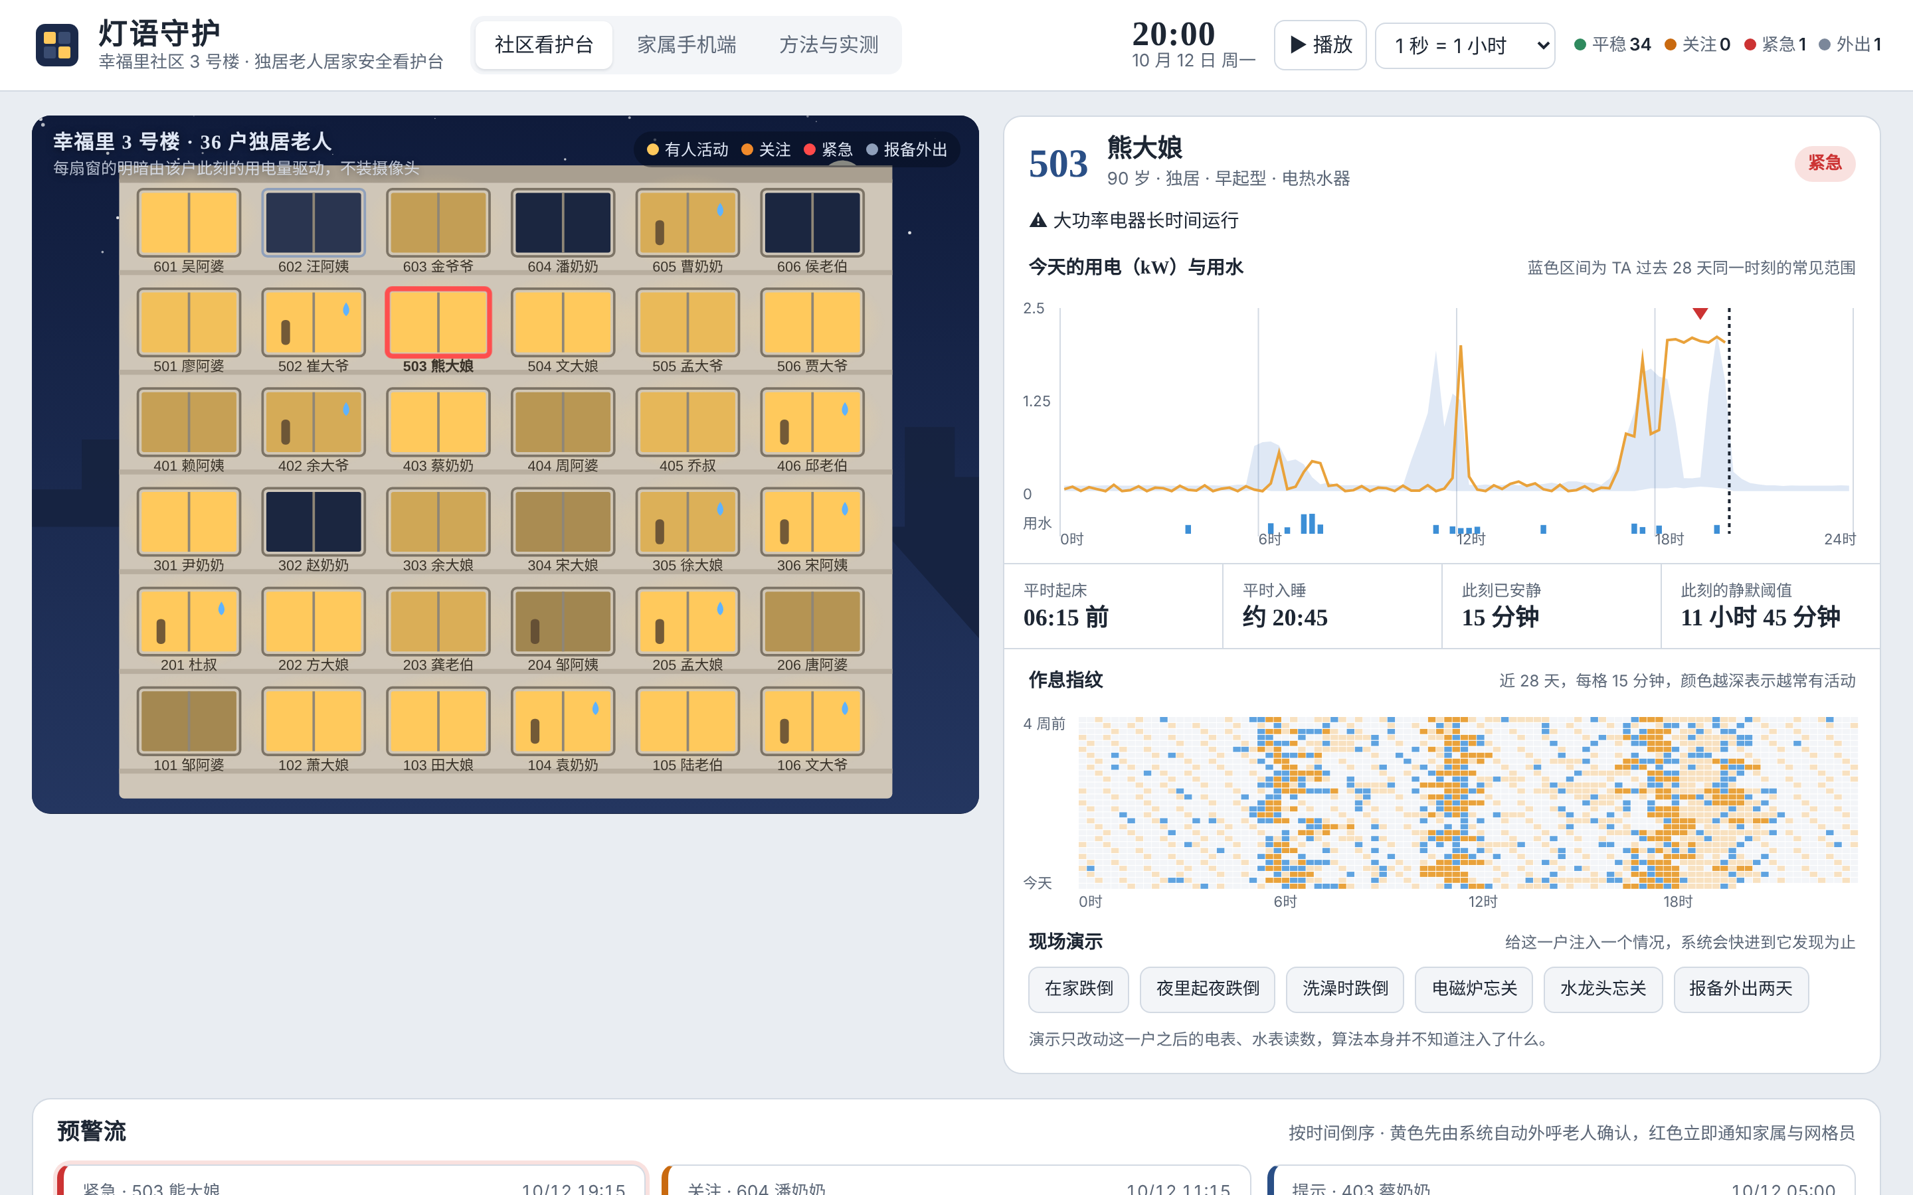
图 6 原型系统：社区看护台
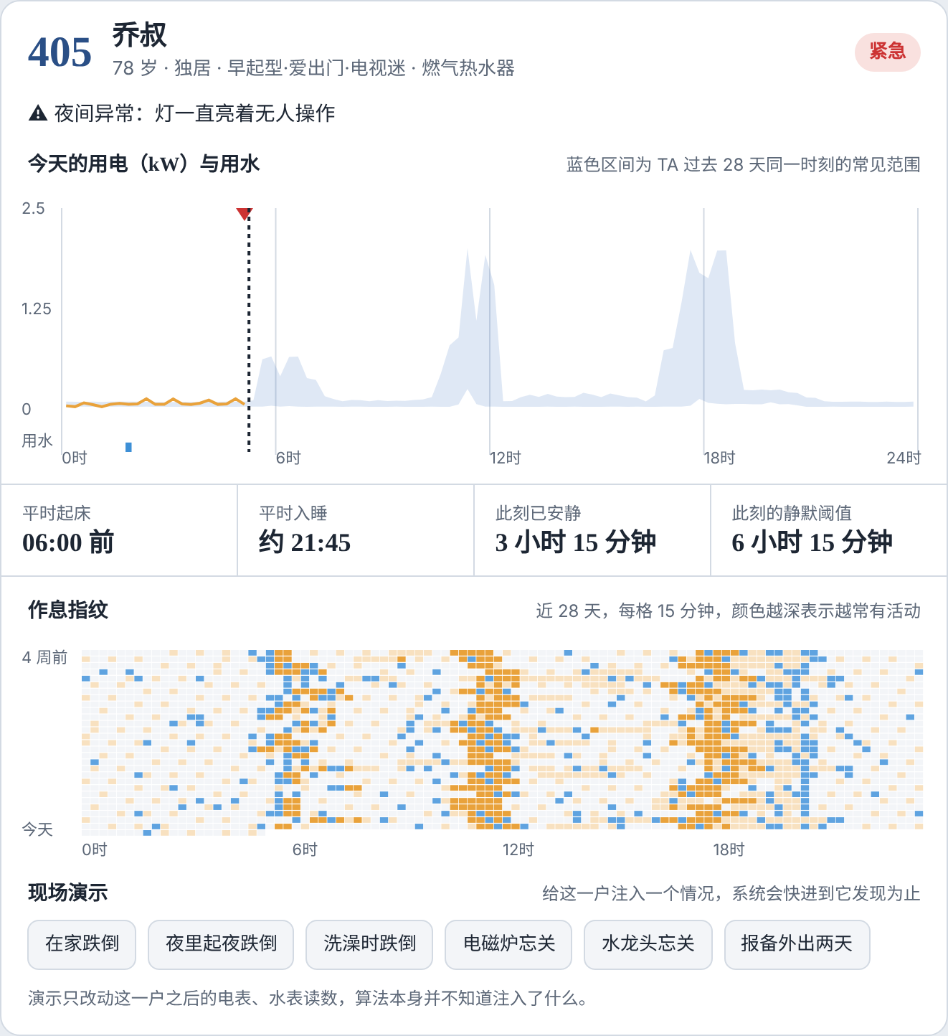
图 7 注入夜间跌倒后，系统发出紧急预警并给出依据
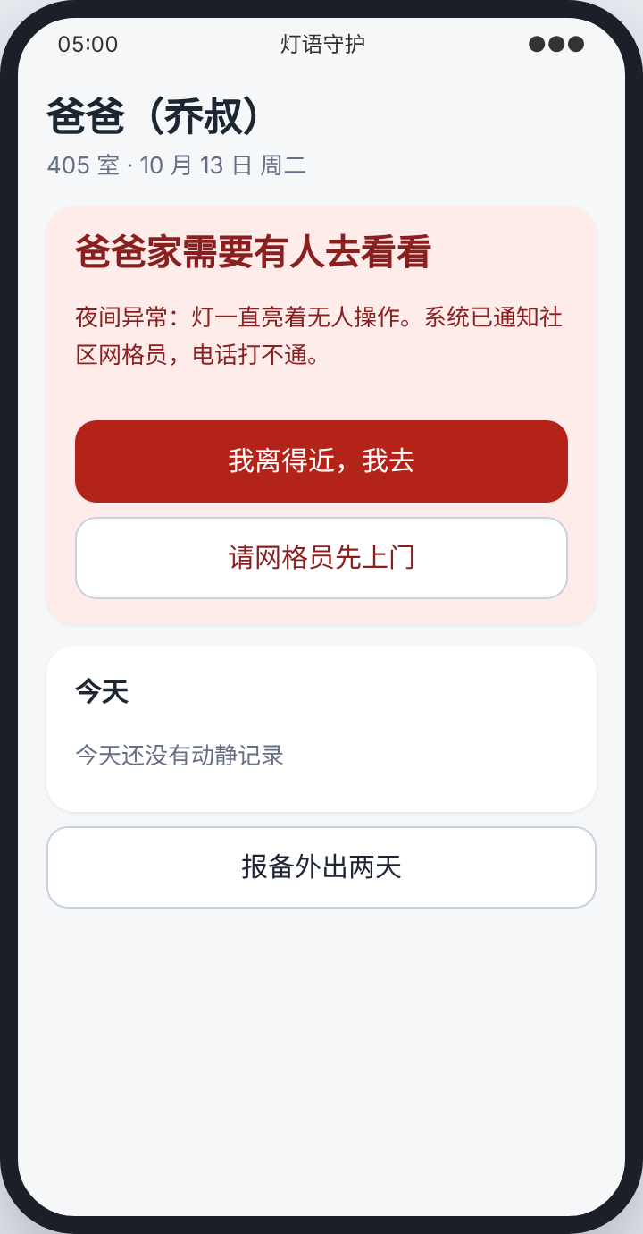
图 8 原型系统：家属手机端
测试数据由团队编写的模拟器生成：按分钟模拟起居和家电负荷，再聚合为 15 分钟曲线，包含外出探亲、子女来访、偶尔睡懒觉等正常扰动，并注入八类带真值的异常事件。开发集 40 户用于调参，留出测试集 100 户在参数定稿后运行。各类事件检出率见图 9，与固定阈值规则的对比见图 10，详见《原型测试报告》。
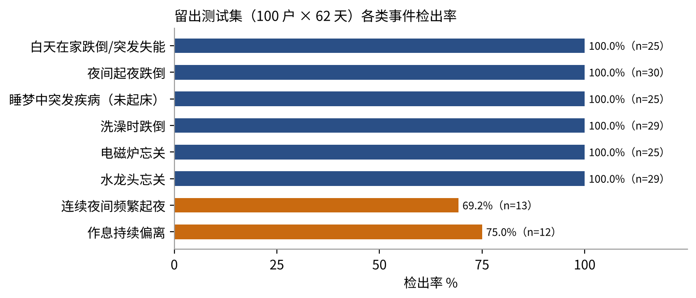
图 9 留出测试集各类事件检出率
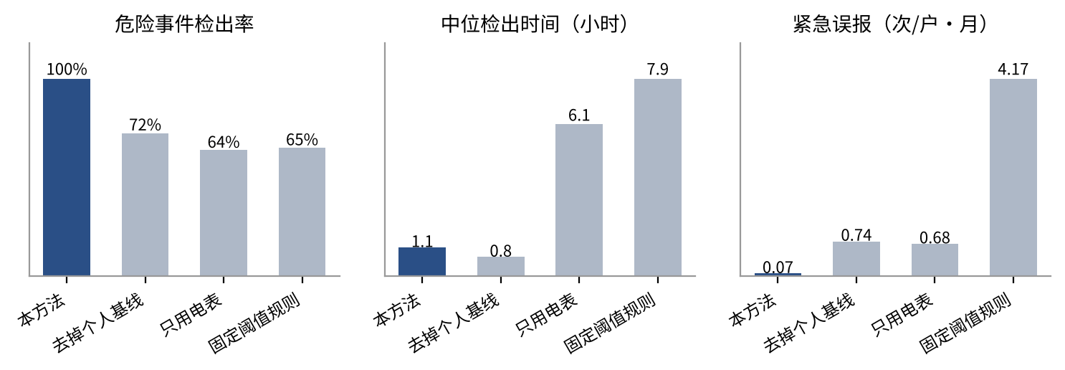
图 10 与消融版本及固定阈值规则的对比
表 5 原型主要测试结果
指标（留出测试集） | 本方法 | 固定阈值规则 | 去掉个人基线
六类危险事件检出率 | 100.0% | 65.0% | 72.4%
从出事到报警的中位时间 | 1.1 小时 | 7.9 小时 | 0.8 小时
需人上门的误报（次/户·月） | 0.07 | 4.17 | 0.74
慢变化（起夜、作息）检出率 | 72.0% | 0.0% | 24.0%

注：固定阈值规则为团队参照公开报道中电力看护平台的常见做法自行复现（连续 12 小时用电无变化、日用电量低于近期均值 40% 等），并非任何一家的真实系统；去掉个人基线的版本中位检出时间更短，是因为它对所有人用同样偏紧的阈值，代价是漏检和误报大幅增加。全部数据为模拟生成，真实住户效果需试点验证。

（五）部署形态与数据安全
以街道为单位部署一台边缘服务器，向供电、水务平台按授权拉取曲线，在本地完成研判，只把预警推送给家属端和社区网格平台。数据传输加密，按角色授权查看，原始曲线默认保留 90 天；老人或监护人可随时撤回授权并删除数据。

（六）实施步骤
表 6 实施步骤
阶段 | 主要任务 | 交付成果
原型验证（2026 年 10—12 月） | 完成原型与模拟数据测试，参加大赛 | 原型系统、测试报告
真实数据校准（2027 年 1—3 月） | 与 1 家供电企业合作，取得少量授权住户的历史曲线，校准阈值 | 真实数据测试报告、外呼与派单模块
社区试点（2027 年 4—9 月） | 在 1—2 个街道、约 500 户独居老人中试运行，与网格员共同复盘每条预警 | 试点评估报告、服务规范
区域推广（2027 年 10 月起） | 以区县为单位纳入探访关爱服务采购 | 标准化部署包、运维体系

四、应用前景分析
首批面向城市老旧小区和县城的独居、空巢、失能老人，由街道、民政部门以政府购买服务方式纳入探访关爱体系；随后与供电、水务企业合作，作为其民生增值服务覆盖更多家庭，并向子女提供订阅服务。全国约 4600 万独居老人，按每户每年 120 元服务费估算，市场空间约 55 亿元。系统不依赖新增硬件，复制成本低，一个街道几天即可上线。在农村地区，留守老人家中远传水表较少，可以“电表加一个门磁”的方式低成本覆盖。远期可接入燃气表，扩展到失能老人照护、出院后居家康复随访和社区慢病管理；起夜增多、作息偏离等慢变化信号还可为家庭医生签约服务提供参考。系统沉淀的匿名化统计也能帮助民政部门掌握辖区老人的整体状况，把探访关爱资源投向最需要的地方，成为智慧社区养老服务的底层能力。

